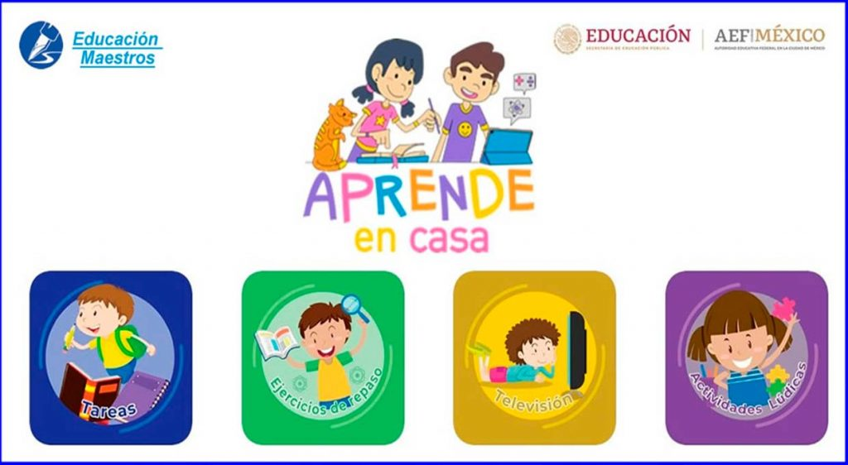**ASIGNATURA DE FORMACIÓN CÍVICA Y ÉTICA**

**PRIMER GRADO**

**GRUPOS: A, B, C, D Y E**

**PROFESORA. LUZ PAMELA ARIAS GONZÀLEZ**

**ACTIVIDADES PARA REALIZAR EN CASA**

**ACTIVIDADES SEGUNDO TRIMESTRE**

**ACTIVIDAD SEMANA (18-22 ENERO).**

**ACTIVIDAD 1: EL GÈNERO Y LA DESIGUALDAD**

**INSTRUCCIONES:**

1. 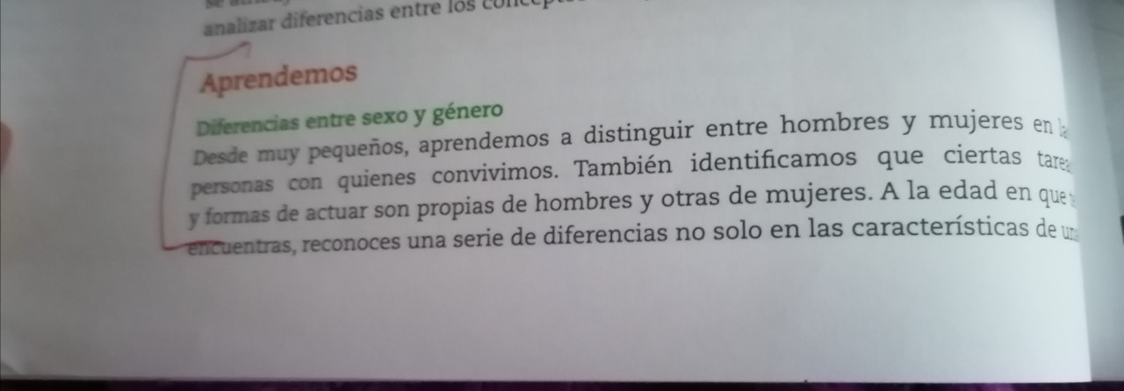**Leer la información de la pàg (46-47) del apartado “Aprendamos”.**

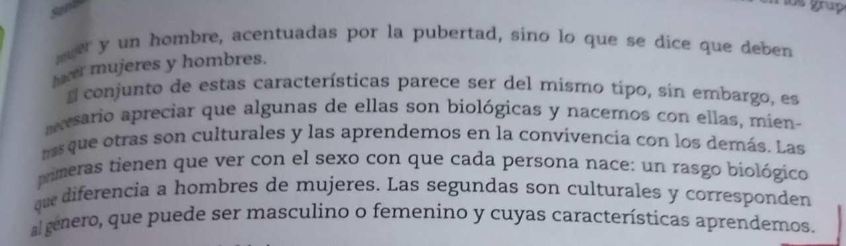

1. 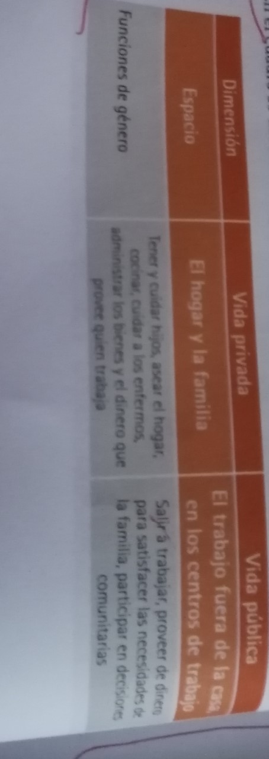**Revisar y analizar el cuadro de la pàg 48 de color naranja.**
2. 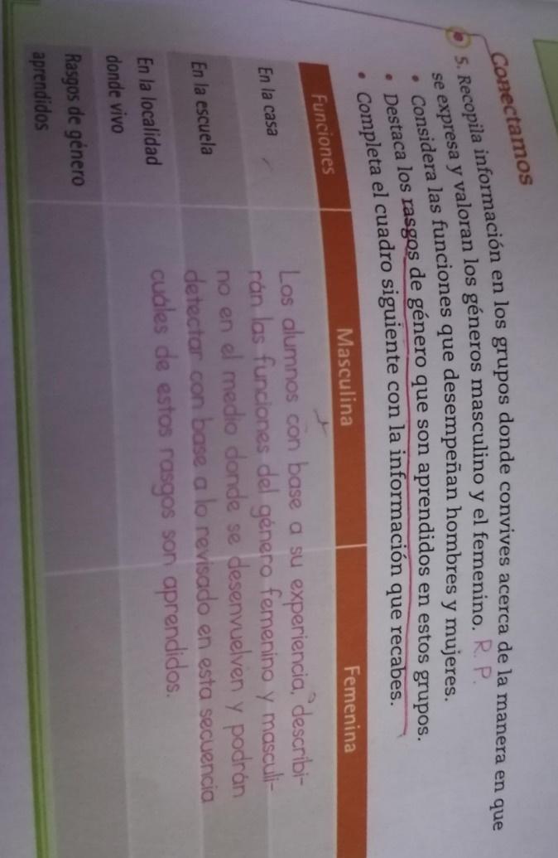**Con la información leída y comprendida de la pág. (46-47) y el cuadro de la pág. (48), contesta la actividad del punto 5 “Conectamos”. Para realizarla puedes hacerla en el cuaderno para tener más espacio al escribir.**

**Lee bien las instrucciones que se piden para ese cuadro considerando los puntos en color naranja.**

**LISTA DE COTEJO ACTIVIDAD**

|  |  |  |  |
| --- | --- | --- | --- |
| **Rasgos de evaluación** | **SI CUMPLE** | **NO CUMPLE** | **OBSERVACIONES** |
| **Incluye los datos generales: nombre completo del alumno, grupo, semana en que se dejó la actividad, número de actividad, nombre de la actividad, instrucciones y lista de cotejo.** |  |  |  |
| **Contestó el cuadro de la pàg 48 considerando las funciones que hacen las mujeres y los hombres según la sociedad.** |  |  |  |
| **Destaco los rasgos de genero aprendidos desde la niñez (que debe hacer una mujer y un hombre, como actuar, como vestir, gustos).** |  |  |  |

ENTREGA POR MEDIO DE LA PLATAFORMA DE CLASSROOM EN LA FECHA Y HORARIO ESTABLECIDO

TODOS LOS GRUPOS

LUNES 25 DE ENERO HASTA LAS 8:00 PM